12 квітня 2019 року- 5-ий Форум енергоефективного партнерства "Територіальні громади, держава, бізнес: Прозорі інвестиційні моделі".
12 04 2019
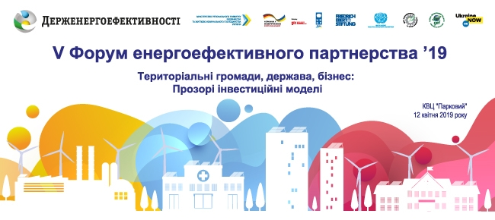
12 квітня 2019 р. у Києві у КВЦ "Парковий" Держенергоефективності організовує головну подію року у сфері енергоефективності - 5-ий Форум енергоефективного партнерства "Територіальні громади, держава, бізнес: Прозорі інвестиційні моделі".
Україна продовжує посилювати енергоефективність! Адже це необхідний елемент для формування економічно сильних, енергонезалежних та заможних громад.
Урядом запроваджено успішні державні механізми з енергоефективності як для домогосподарств, так і для бюджетних установ та громад, зокрема:
- За 4 роки дії програми «теплих» кредитів більше півмільйона українських сімей утеплилися та заощаджують до 70% на комунальних послугах;
- Вже понад 100 місцевих органів влади додатково співфінансують енергоефективні заходи в рамках «теплих кредитів»;
- Завдяки енергосервісу відкрито ринок утеплення понад 100 тис. бюджетних установ загальним обсягом понад 8 млрд доларів;
- ЕСКО-інвестори вже реалізують понад 300 енергосервісних контрактів вартістю більше 300 млн грн для модернізації дитсадків, шкіл, лікарень та інших установ;
- ЕСКО-механізм дозволяє заощадити бюджетні кошти на впровадженні енергоефективних заходів та отримати економію 15-70% на витратах за енергоресурси;
- 206 громад впроваджують енергоменеджмент та економлять до 15% на комунальних послугах.
Досвід впровадження таких інструментів потрібно широко впроваджувати.
Тому цьогоріч Держенергоефективності запрошує ОТГ, а також представників міністерств і відомств вивчити та впровадити сучасні фінансові механізми підвищення енергоефективності.
Агентство разом із експертами розкриє плани щодо стимулювання промислових підприємств до енергоефективності.
Ключові теми Форуму:
- Державна політика у сфері енергоефективності
- Енергоменеджмент - старт енергоефективності у громадах;
- Від класичного до поглибленого ЕСКО-партнерства - нові моделі технологій та співфінансування
- ЕСКО та енергоменеджмент на державних об'єктах: перші успіхи
- Енергоефективність у промисловості: джерела фінансування проектів
Форум об'єднає понад 600 учасників з усієї України: мерів міст, голів обласних та районних адміністрацій, ОТГ, а також експертів, профільні громадські організації, міжнародні проекти, представників промислових підприємств, вітчизняні ЕСКО-компанії.
Відкриття о 10:00.
Час проведення: 10:00 - 15:00.
Місце проведення: м. Київ, Конгресно-виставковий центр «Парковий», Паркова дорога, 16а.
Участь безкоштовна!
Реєстрація обов’язкова за посиланням: https://goo.gl/forms/MPLFc5yXgJmzRSDh2
Довідкова інформація щодо участі у Форумі за контактами: 5forum.saee@gmail.com, (044) 590-54-15.
Акредитація ЗМІ проходить за тел.: (044) 590-59-65, 096-906-85-95 та
e-mail: saeepressa@gmail.com (Управління комунікації та зв’язків з громадськістю Держенергоефективності).
Веб-сайт: http://saee.gov.ua/uk/5EEF.
Організатор: Держенергоефективності.
Співорганізатори:
- Фонд ім. Фрідріха Еберта в Україні
- Проект GIZ «Консультування підприємств щодо енергоефективності»
- Проект GIZ «Реформа в сфері енергоефективності України»
- Проект GIZ «Енергоефективність у громадах ІІ»
- Проект GIZ «Партнерство з модернізації: енергоефективність у лікарнях»
- Проект ПРООН «Усунення перепон для залучення інвестицій у підвищення енергоефективності громадських будівель у малих і середніх містах України на основі моделі ЕСКО»
- Проект UNIDO UKR ІЕЕ «Впровадження стандарту систем енергоменеджменту в промисловості України»
- Центр ресурсоефективного та чистого виробництва (в системі UNIDO)
Інформаційний партнер Форуму – журнал «ECOBUSINESS» (http://ecolog-ua.com).
Запрошуємо до участі: керівництво облдержадміністрацій та обласних рад, міські голови, енергоменеджери, ОСББ, профільні громадські організації, міжнародні проекти, представники промислових підприємств, ЕСКО-компанії, будівельні компанії, виробники енергоефективних матеріалів та обладнання, енергоаудитори, профільні асоціації, ЗМІ та усі зацікавлені.
З питань участі звертайтеся за контактами: 5forum.saee@gmail.com, 044 5905415.

